دولــــــــــــــــــــــــــــــــــــــــة فلســـــــــــــــــــــــــــــــــــــــــــــــــــــــــــــــــــــــــــــــــــــــــــــــــــــــــــــــــــــــــطين  وزارة التَّربية والتَّعليم العالي  مُديريَّة التَّربية والتَّعليم - جَنوب الخَليِل  مَدْرَسَةُ بَنَات الشهيد عبد العزيز الرجوب الثانوية | امتحان يومي | الاسـم:  الصف: السَّابع الأساسي  الزمن: حصة دراسية  المبحث: الرِّياضيَّـــــــــــــــــــــــــــــــــــــات  التَّاريـخ: 23 / 11 / 2022م
س1) أضع إشارة ( √) أمام العبارة الصحيحة واشارة ( Χ) امام العبارة الخاطئة: (2.5 علامة)
- ( ) للهرم الرباعي القائم المنتظم 5 أوجه و5 رؤوس و8 حواف
- ( ) يعتبر المكعب حالة خاصة من متوازي المستطيلات
1
3
- ( ) حجم الهرم الرباعي القائم يساوي دائما حجم متوازي المستطيلات

- ( ) يقاس الحجم بوحدات خاصة، فيقال م^{2،} سم² ..... الخ
- ( ) يسمى الهرم الرباعي هرما قائما منتظما اذا كانت قاعدته مربعا
س2) خزَّان ماء على شكل متوازي مستطيلات طوله 3م، وعرضه 2م. حجم الماء فيه يساوي 30 م³
ما ارتفاع الماء فيه ؟0
9
4
9
2
3
4

_____________________________________________________________(2علامة)

س3) احسب المساحة الكليَّة لهرم رباعي قائم طول ضلع قاعدته 6سم، وارتفاع المثلث فيه =10سم:

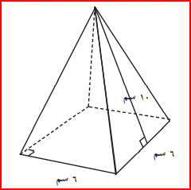

____________________________________________________________(2علامة)
س3) ارسم شبكة هرم رباعي منتظم قائم طول ضلع قاعدته 5 وحدات، وارتفاع المثلث فيه 4وحدات

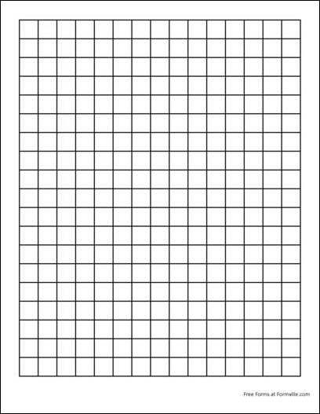
______________________________________________________________(2علامة)

س4) هرم رباعي قائم منتظم حجمه 243سم³، وارتفاعه 9سم، اوجدي طول ضلع قاعدته؟

______________________________________________________________(1.5علامة)
9
4
9
2
3
4

مع أطيب التَّمنيَّات بالتَّفوُّق والنَّجاح

معلمة المبحث: إكرام الفسفوس

